# L’atelier de Verrocchio

# –

# Ou l’école de la lutte contre les forces du mal

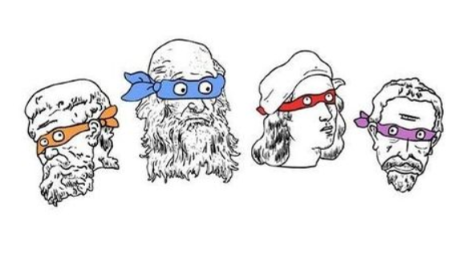

Est-ce bien sérieux de comparer le grand atelier de Verrocchio de la Renaissance qui a façonné de nombreux artistes plus talentueux les uns que les autres au point qu’ils ont façonné notre histoire, aux tortus ninjas qui vivent dans les égouts de Gotham City ?

Non évidemment.

Pourtant ces deux entités ont le point commun le plus noble de notre humanité : vaincre l’obscurantisme !

Nous allons présenter succinctement les différentes classes qui structurent notre projet d’atelier d’artistes.

Voici une vue d’ensemble préliminaire de notre organisation :

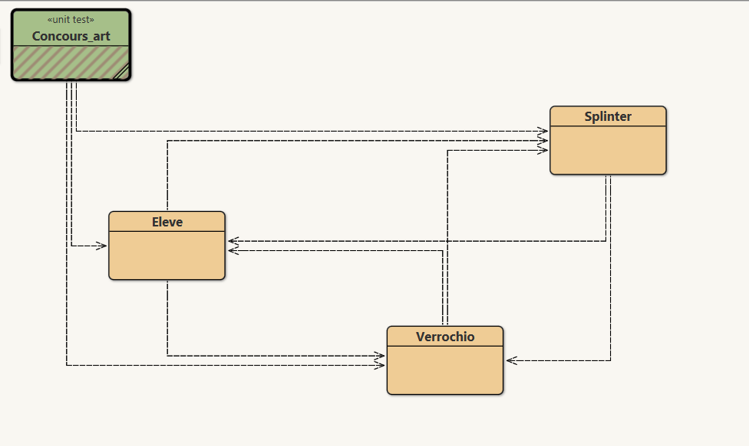

Nous avons d’abord la classe du maitre Splinter qui a ouvert l’atelier de Verrocchio dans les souterrains de Florence :

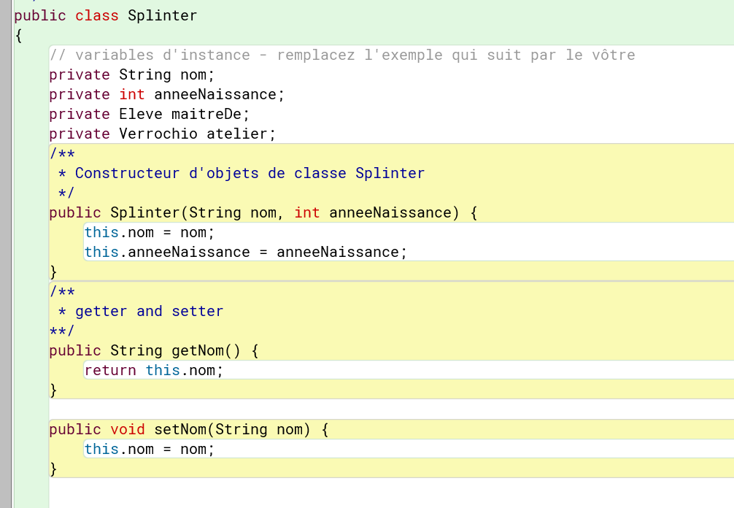

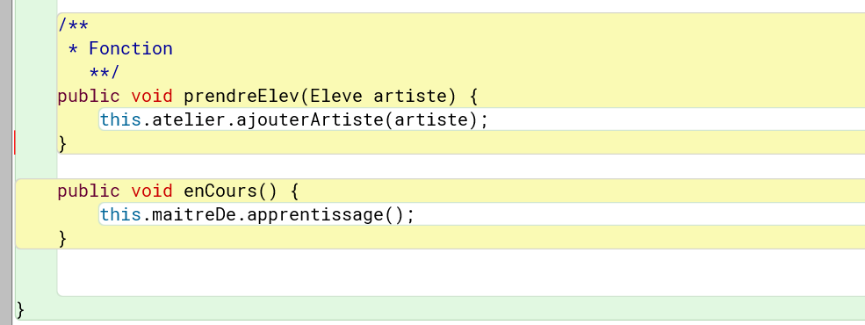

Puis ensuite la classe de l’atelier Verrocchio que le maître Splinter a construit pour accueillir ses futurs apprentis :

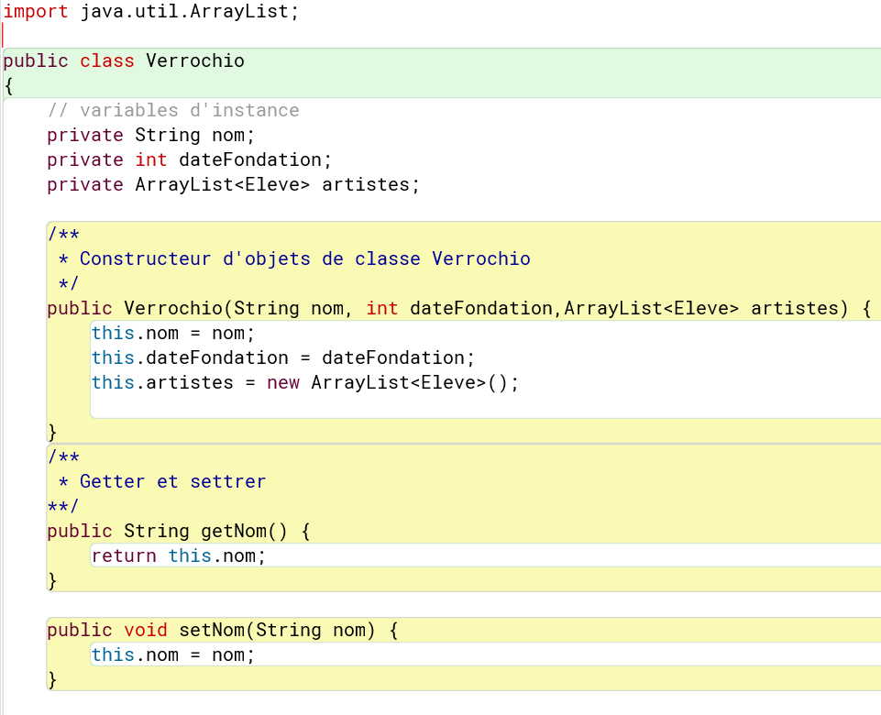

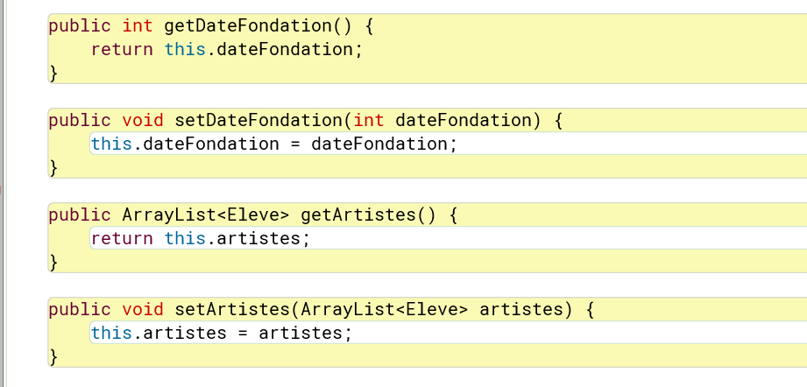

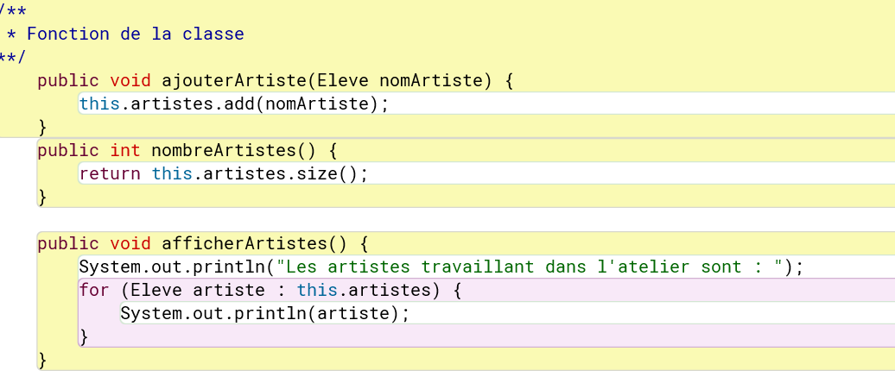

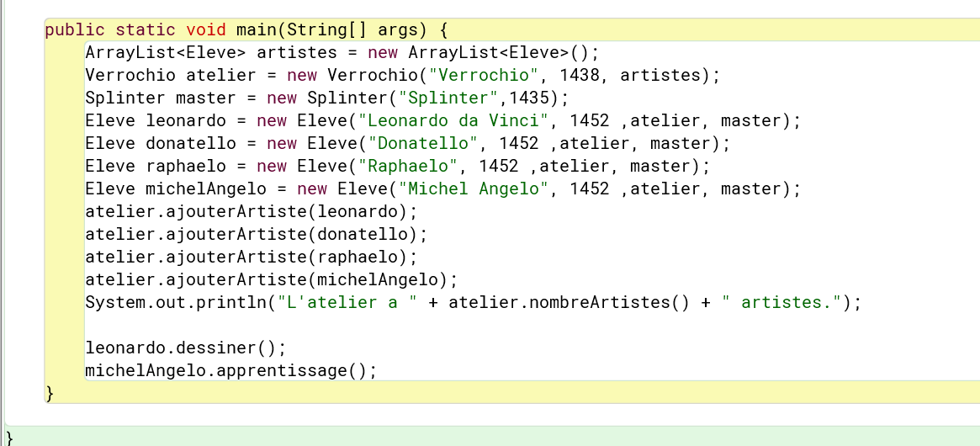

Et enfin la classe Eleve, qui permettra au maître Splinter de former ses élèves :

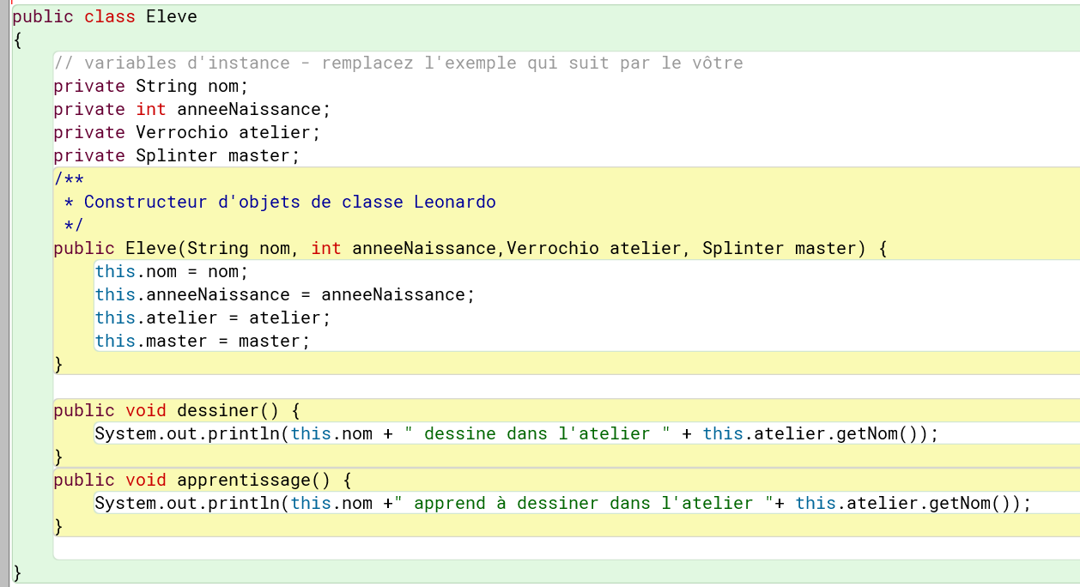

Voilà les bases de construction de notre atelier de surhumain prête à se battre pour la survie de la dignité humaine !

Notre atelier est donc jeune et vient d’être créé. Il faut donc laisser le temps pour de nouvelle fonctionnalité.

Tout d’abord, testons la viabilité de notre atelier Verrocchio, pour savoir dans un premier temps si maître Splinter peut accueillir ces élèves correctement :

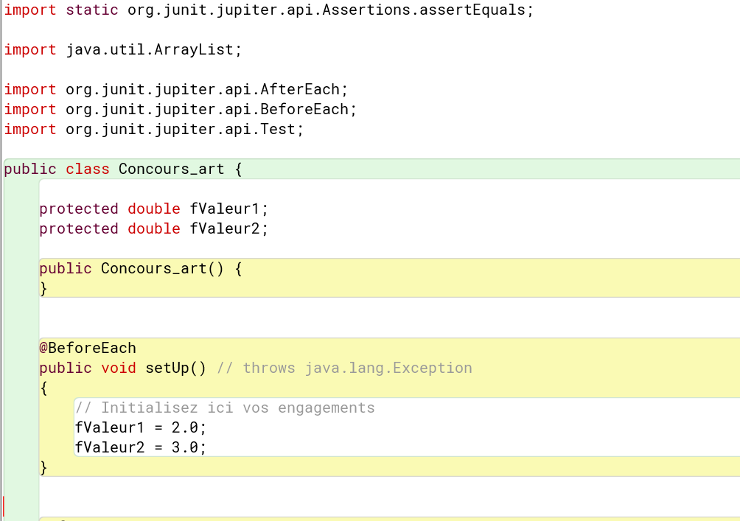

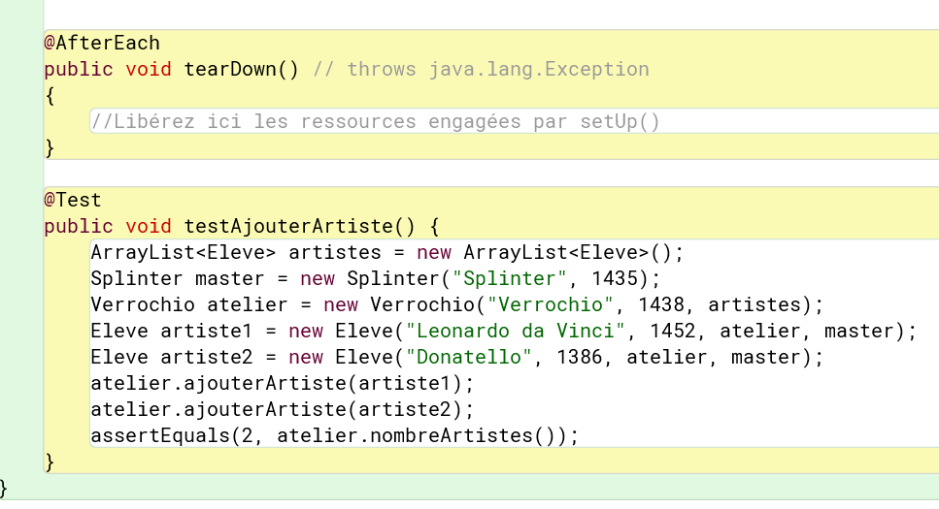

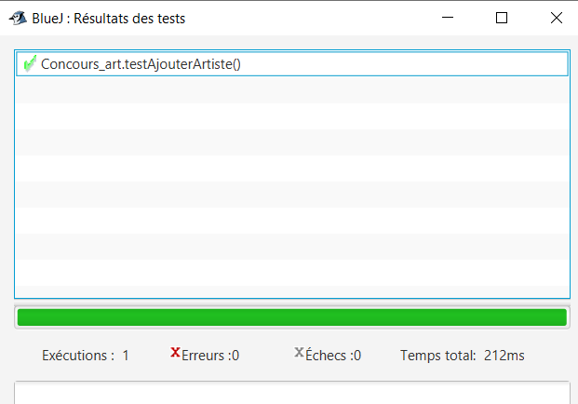

Le test est passé avec succès : Splinter peut enfin ouvrir l’atelier Verrocchio !

Voyons cela dans les jours à venir comment l’atelier évoluera. Pour le moment nos artistes en herbe prêt à remodeler le monde pour le meilleurs, commence les rudiments du dessin.